Wörterbuch
Die Freiwillige Feuerwehr Arnsberg hat ein Wörterbuch für den Einsatz entwickelt, in dem die wichtigsten Fragen und Hinweise für die Kommunikation mit nicht oder nur eingeschränkt deutsch sprechenden Mitbürgern in verschiedenen Sprachen aufgeführt sind. Die FF Arnsberg hat dem Einsatzleiterwiki dankenswerterweise gestattet, das Wörterbuch zu integrieren.

Sprachen
Englisch
Englisch
Griechisch
Griechisch
Italienisch
Italienisch
Marokkanisch
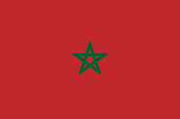Marokkanisch
Polnisch
Polnisch
Portugiesisch
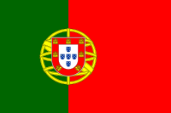Portugiesisch
Russisch
Russisch
Spanisch
Spanisch
Türkisch
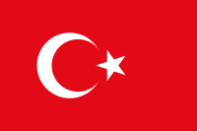Türkisch

Hinweise zum Gebrauch des Wörterbuchs
- Die Übersetzungen der Anweisungen und Fragen sind zum einen in Schriftsprache und zum anderen in einer allgemein verständlichen Lautschrift aufgeführt. Bei dieser Lautschrift handelt es sich jedoch nicht um das Internationale Phonetische Alphabet (IPA), sondern um eine Lautschrift, die die Laute entsprechend ihrer tatsächlichen Aussprache in arabischen Schriftzeichen wiedergibt. Die Einträge sind daher wie niedergeschrieben laut zu verlesen.
- Von den vorstehenden Ausführungen abweichende Aussprachen sind am Ende des jeweiligen Kapitels unterhalb der Tabelle gesondert aufgeführt.
- Soweit bekannt sind die betonten Silben der einzelnen Sätze durch Fettdruck und Unterstreichung der zugehörigen Vokale hervorgehoben.

Quellenangabe
Alle Informationen auf dieser und den untergeordneten Seiten unterliegen dem Urheberrecht der FF Arnsberg.
- Einsatz-Wörterbuch der FF Arnsberg
- http://www.feuerwehr-arnsberg.de/aktuelles-topmenu-138/90320-arnsberger-feuerwehr-bewaeltigt-ihre-einsaetze-kuenftig-mehrsprachig.html
- Die Landesflaggen wurden den entsprechenden Artikeln der zugehörigen Länder in der Wikipedia entnommen und wurden alle unter Public-Domain-Lizenz veröffentlicht.

Stichwörter
Tracedump:
newBaseSize: 16pt
newBaseSizeInPt: 16

